Тема: «СТРАТЕГІЧНА ПІРАМІДА»

ЗАВДАННЯ 1
ПРОБЛЕМА: «Стратегічний роздоріжжя мережі магазинів "ТехноСвіт"»

Опис ситуації:
Компанія «ТехноСвіт» володіє мережею із 15 магазинів побутової техніки в регіоні. Останні два роки прибутковість падає через тиск великих національних маркетплейсів (які пропонують нижчі ціни) та розвиток невеликих дропшипінг-магазинів у соцмережах.

Генеральний директор бачить три шляхи розвитку (три різні стратегії):
Варіант А (Top-down): Закрити 5 найменш прибуткових магазинів, скоротити 30% персоналу та повністю перейти в онлайн-продажі, запустивши новий мобільний додаток. Рішення приймається виключно радою директорів.
Варіант Б (Bottom-up): Провести стратегічні сесії з директорами магазинів та старшими продавцями. Надати кожній точці автономію у формуванні асортименту під потреби конкретного району міста та запуску локального маркетингу.
Варіант В (Інтерактивний): Залишити роздрібну мережу, але змінити її бізнес-модель: перетворити магазини на «шоуруми з експертною консультацією та тест-драйвом гаджетів», паралельно створивши спільну робочу групу з топ-менеджерів та лінійних працівників для оптимізації сервісу.
Завдання для обговорення:
Проаналізуйте кожен варіант з погляду стратегічної піраміди: як зміняться функціональні стратегії (маркетинг, HR, логістика) для кожного сценарію?
Які ризики приховує в собі суто авторитарний підхід (Top-down) у варіанті А?
Яке рішення ви рекомендували б генеральному директору? Обґрунтуйте свій вибір.

ЗАВДАННЯ 2
ПРОБЛЕМА: ПРОЄКТУВАННЯ ВИРОБНИЧОЇ СТРАТЕГІЇ

ВАРІАНТИ СФЕР ДІЯЛЬНОСТІ (АБО САМОСТІЙНО):
1. Виробництво цивільних FPV-дронів для агросектору та моніторингу (орієнтація на ATO/MTO, високі вимоги до гнучкості та надійності компонентів).
2. Фабрика з переробки кавової гущі на біорозкладний посуд або пресовані паливні брикети (безперервне або масове виробництво, стратегія MTS).
3. Виробництво безвідходної твердої косметики (шампуні, мило, дезодоранти) в еко-упаковці (серійне виробництво, висока автоматизація, стратегія MTS).
4. Вертикальна міська ферма (Urban Farming) з автоматизованого вирощування мікрозелені та пряних трав (безперервний технологічний процес, автоматизований клімат-контроль, стратегія MTS).
5. Виробництво рослинного м'яса або протеїнових батончиків на основі локальної сировини (горох, коноплі) (масове виробництво, жорсткі стандарти HACCP, стратегія MTS).
6. Крафтова броварня або цех із виробництва комбучі (чайного гриба) з додаванням натуральних локальних фруктів (періодичний/серійний тип виробництва, стратегія MTS/MTO для дистриб'юторів).
7. Студія розробки комп'ютерних ігор (GameDev студія) (виробничий процес – проєктний, де "сировиною" є робочий час розробників, а "продуктом" – програмний код; стратегія ETO/MTO).

Крок 1. Обґрунтування операційної моделі та позиціонування
Поясніть, як саме обраний вами тип організації виробництва (проєктний, одиничний, серійний чи масовий) впливає на організацію робочих місць і вибір обладнання у вашій сфері.
Обґрунтуйте доцільність закріпленої за вашим бізнесом стратегії позиціонування виробництва щодо попиту (MTS – на склад, MTO – під замовлення, ATO – збирання під замовлення, ETO – проєктування під замовлення). Які ризики надлишку чи дефіциту готової продукції це створює?
Крок 2. Матриця операційних компромісів (Trade-offs)
Проранжуйте виробничі пріоритети для вашого бізнесу від 1 (найважливіший фактор конкурентоспроможності) до 4 (найменш критичний):
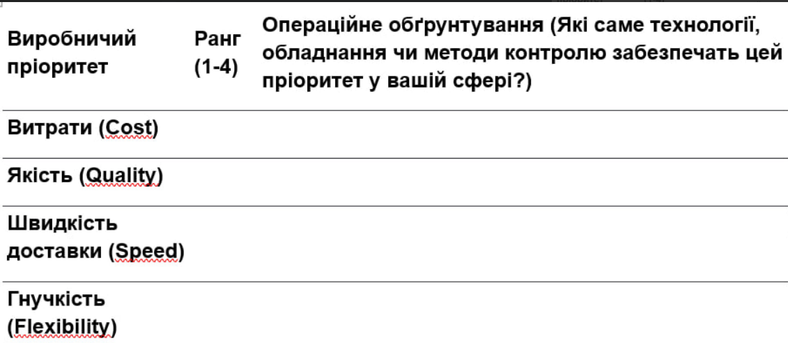
Крок 3. Стратегічний аналіз «Виготовляти чи купувати» (Make-or-Buy)
Оберіть один критичний елемент або процес для вашої сфери діяльності:
Для дронів: Польотні контролери або рами.
Для переробки гущі / косметики / FoodTech: Дизайнерське еко-пакування чи збір сировини.
Для броварні / ферми: Натуральні концентрати/насіння чи ІТ-система автоматизації клімату.
Для GameDev: Створення власного графічного рушія чи 3D-моделей аутсорс-художниками.
Заповніть таблицю аргументів для прийняття стратегічного рішення:
